Рекомендации для родителей второй младшей группы № 7 «Лучики»
Тематическая неделя: «Весна Победы»
Подготовили воспитатели: Вьюгова С.А.,
Лукаш Т.Н.
Образовательная область «Речевое развитие»
1. Беседа: «День Победы»
Чувство любви к Родине – это одно из самых сильных чувств. Без него человек не ощущает своих корней, не знает истории своего народа. Очень важно донести до ребенка – чувство личной ответственности за свою Родину и ее будущее. Пробудить в детях любовь к родной земле, формируя такие черты характера, которые помогут стать достойным человеком и гражданином своей страны.
Прошло 75 лет, как закончилась Великая Отечественная война. Но эта тема постоянно волнует сердца людей и наше поколение и будет актуальна во все времена. День Победы близок и понятен даже детям дошкольного возраста, потому что реализует достаточно простую идею, известную им по сказкам и произведениям – идею противостояния добра и зла и финальной победы добра.
Цель: Сформировать знания у детей о празднике «День Победы» и вызвать чувства гордости за свою страну.
Разъяснение для малышей следует начинать с того, что День Победы — это праздник. Причём фразу желательно сделать вопросительной: «А вы знаете, какой скоро праздник?». Это позволит привлечь внимание ребенка. Далее формулируется объяснение.
«Когда наши прабабушки и прадедушки были маленькими, может, чуть старше вас нынешних, на нашей Родине началась война, так как на неё напали враги, пожелавшие, чтобы все жили по тем правилам, которые будут ими установлены. Но граждане страны не хотели так жить. Война длилась 4 года и закончилась нашей победой. К сожалению, многие жители погибли.
Солдат, воевавших за Родину, награждали боевыми наградами. После войны их стали называть ветеранами, то есть опытными военными. В честь героев, сражавшихся с врагами, были установлены памятники, а ежегодно, 9 Мая, в день, когда была объявлена наша победа, празднуется День Победы. В этот день мы поздравляем ветеранов и друг друга с тем, что сегодня живём под мирным небом».
2. Почитайте ребенку стихотворения на тему «День Победы»: А. Жаров «Звездочка», Т. Белозерова «День Победы», Н. Иванова «Что за праздник», М. Познанская «Победа», М. Геттуев «В лучистом цвету неоглядные дали».
Майский праздник — День Победы
Отмечает вся страна.
Надевают наши деды Боевые ордена.
Их с утра зовёт дорога
На торжественный парад.
И задумчиво с порога
Вслед им бабушки глядят.
Белозёров Т.

В небе праздничный салют,
Фейерверки там и тут.
Поздравляет вся страна
Славных ветеранов.
А цветущая весна
Дарит им тюльпаны,
Дарит белую сирень.
Что за славный майский день?
Н. Иванова

Мир и дружба всем нужны,
Мир важней всего на свете,
На земле, где нет войны,
Ночью спят спокойно дети.
Там, где пушки не гремят,
В небе солнце ярко светит.
Нужен мир для всех ребят.
Нужен мир на всей планете!
Н. Найдёнова
3. Рекомендуем посмотреть с ребенком мультфильм по сказке К. Паустовского «Солдатская сказка».
https://youtu.be/ucAGfi006_g
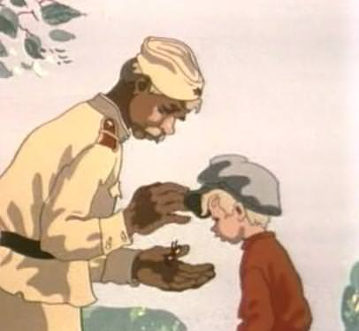

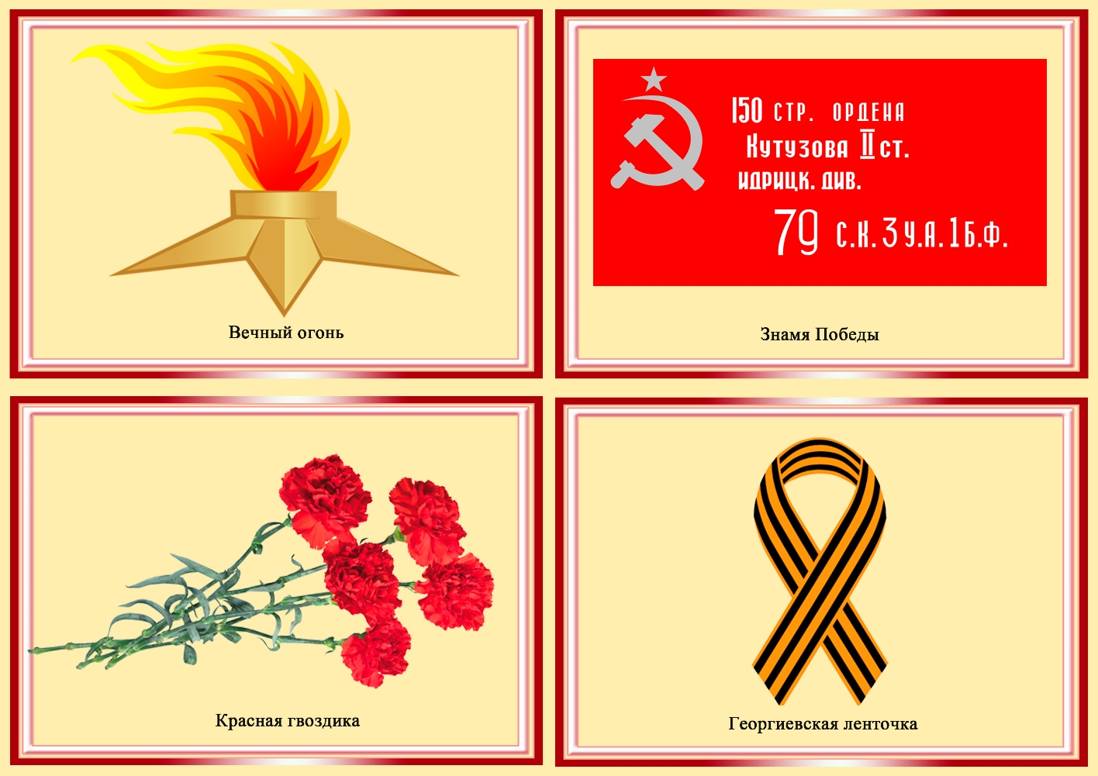

4. Артикуляционная гимнастика
Артикуляционные упражнения повышают подвижность органов речи, увеличивают силу их движений, а также помогают ребенку запомнить правильное положение языка и губ.
«Дудочка»
И букашки, и сверчки, и коровы, и жучки,
Любят слушать дудочку, дудочку –погудочку!
(Зубы сомкнуты, стоят друг на друге. Губы округлены и чуть вытянуты вперед. Верхние и нижние резцы видны.
«Надуваем щеки»
Наливаем воду в бочку- надуваем сильно щечки.
(Рот закрыть, губы плотно сжать, щеки надуть. «Полоскать» рот воздухом).
«Качели»
Выше дуба, выше ели на качелях мы взлетели.
А скажите, вы б сумели, язычком «качать качели»?
(Широко открываем рот, кладем на нижнюю губу спокойный расслабленный язык, переводим его на верхнюю губу, возвращаем на нижнюю, снова поднимаем на верхнюю. Выполняем 6-8 раз).

Образовательная область «Социально-коммуникативное развитие»
1. Сюжетно-ролевые игры
Как и любому другому навыку, играть детей нужно учить. И главный способ учебы в этом возрасте - подражание.
Сначала играйте вместе с ребенком. Пусть он наблюдает за вами и повторяет. Затем переходите к игре по образцу. Вы показываете, как нужно поступать (например, готовить воду для купания куклы, намыливать мочалку, вытирать игрушку), а затем малыш пусть делает это самостоятельно.
Когда эти навыки освоены, ребенок может играть сам - стоит лишь затеять игру и предложить конкретные условия.
Играем в «Семью»
Это самая любимая детская игра. Она уместна и для обычного семейного вечера, и для веселого времяпрепровождения с гостями. Для начала распределите роли между всеми желающими. Причем папой может быть и 3-летний малыш, а «настоящая» мама может исполнять роль маленькой доченьки. Войти в роль помогут ролевые атрибуты: одежда, игрушки, личные вещи и т. д. Важно перед началом игры проговорить основные действия той или иной роли. Например, папа ходит на работу, помогает выполнять домашние дела, ремонтирует мебель, мастерит. Мама - хозяйка в доме, готовит еду, стирает, убирает, смотрит за детьми. Ребенок играет, ходит в детский сад, помогает маме, шалит. А еще в семье могут быть дедушка, бабушка, тетя, собака, кошка и т. д.
В «Семью» можно играть по-разному. Все зависит от настроения и фантазии. Можно играть не только в «настоящую» семью, но и в «кукольную», «звериную».
2. Трудовое поручение «Мытье игрушек»
Устройте вашим игрушкам банный день. Мягкие игрушки отправьте в стиральную машину, понаблюдайте, как игрушкам весело купаться в пене. Резиновые игрушки мойте щеткой с мылом, деревянные протирайте влажными салфетками или тряпочками. Наполните ванну горячей водой и отправьте купаться всех игрушек, которым доступны водные процедуры. Это может быть по-настоящему весело.
3. Беседа по безопасности «Домашние и бродячие животные»
Цель: разъяснить детям, что контакты с животными иногда могут быть опасными; учить заботиться о своей безопасности.
Ход беседы: Отгадай загадку: «Мордочка усатая, шубка полосатая, часто умывается, а с водой не знается» (Кошка).
«Гладишь - ласкается, дразнишь - кусается» (Собака).
«Иногда, когда мы играем на участке д/сада, к нам приходят собаки или кошки. Мы, конечно же, все любим животных, дома у нас есть кошки и собаки, мы заботимся о них, знаем, как с домашними животными обращаться, что они любят. Но мы не знаем, чьи животные гуляют во дворе, даже возле нашего дома. Скорее всего, они бездомные.
-А можно ли трогать, брать на руки чужих или бездомных собак и кошек? Почему? Да, нельзя! Они могут оказаться агрессивными, бешенными. Уличные кошки и собаки могут быть больны чем-то заразным. Их можно и нужно кормить, но гладить и играть с ними опасно. Тем более нельзя дразнить и мучить животных. Важно помнить, что животные наиболее агрессивны во время еды и когда около них находятся их маленькие детеныши.
4. Обыгрывание проблемной ситуаций «Жалобно мяукает котенок у нашего подъезда. Что делать?».
Чтение стихотворения:
Мяукает у дерева незнакомая кошка,
Налью молока я бедняжке немножко.
Но трогать руками котенка не буду,
Что мама сказала ведь я не забуду:
«будь добрым, сыночек, животных корми,
А в руки бродячих зверей не бери,
От них мне поверь, легко заразиться.
Придется в больнице долго лечиться!».

Образовательная область «Физическое развитие»
1. Пальчиковая гимнастика
Сколько полезного приносит детям пальчиковая гимнастика!
1. Развивает речь. Упражняя и ритмично двигая пальчиками, ребенок активизирует речевые центры головного мозга.
2. Учит ребенка концентрировать внимание и правильно его распределять. Это очень и очень важное умение!
3. Когда ребенок начнет говорить и сможет стихами сопровождать упражнение из пальчиковой гимнастики – это будет делать его речь более четкой, ритмичной, яркой. Таким образом, он сможет усилить контроль за своими движениями.
4. В пальчиковых играх нужно запоминать многое: и положение пальцев, и последовательность движений, да и просто стихи. Вот вам и отличное веселое упражнение для развития памяти малыша!
5. А можно ли с помощью пальчиковых игр развивать фантазию и воображение? Конечно! Ведь руками можно «рассказывать» целые истории! Сначала пример покажет воспитатель, а уж потом и ребенок может сочинить свои «пальчиковые истории».
6. Ну, и наконец, после всех этих упражнений кисти и пальцы рук станут сильными, подвижными, гибкими. А это так поможет в дальнейшем в освоении навыка письма!
«Наша Армия родная»
Эти пальцы – все бойцы удалые молодцы
(растопырить пальцы, потом сжать их в кулак)
Два больших и крепких малых и солдат в боях бывалых.
(приподнять 2 больших пальца, другие прижать)
Два гвардейца – храбреца (приподнять 2 указательных пальца)
Два сметливых молодца (приподнять 2 средних пальца)
Два героя безымянных (приподнять 2 безымянных пальца)
Но в работе очень славных два мизинца - коротышки
Очень славные мальчишки. (приподнять 2 мизинца).
«Наша армия»
Аты-баты, аты-баты! На парад идут солдаты!
Вот идут танкисты, потом артиллеристы,
А потом пехота - рота за ротой!
(Поочередно «шагают» указательным и средним пальцами правой и левой руки.)
«Комнатные растения»
На окно скорее глянь: Здесь у нас цветет герань.
А здесь красавец бальзамин, амариллис рядом с ним.
Фуксия, бегония - мы все названья помним!
(Сгибают пальцы в кулачок, начиная с мизинца.) (Раскрывают ладошку)
Мы взрыхлим цветы, польем, пусть подрастают день за днем!
(Пошевеливают опущенными вниз пальцами) (Обе ладошки соединяют «бутоном», поднимают над головой и раскрывают «цветком»)
«Насекомые»
Дружно пальчики считаем насекомых называем:
(сжимаем и разжимаем пальцы)
Бабочка, кузнечик, муха, это жук с зеленым брюхом.
(Поочередно сгибаем пальцы в кулак)
Это кто же тут звенит? (вращаем мизинцем)
Ой, сюда комар летит! Прячьтесь! (прячем руки за спину)
2. Подвижные игры:
«Летчик на аэродром»
Ход игры: В нашей армии много войск, это и танковые войска и ракетные. А военно-воздушные силы? Это летные войска. Поиграйте с ребенком в игру.
По команде «Летчик на аэродром», ребенок выбегает и садится на корточки. По команде «Завели моторы» - выполняем движение «моторчик». По команде «Самолет полетел», летает по комнате. По команде «Летчик на посадку», садится на одно колено.
А что бы было веселее выполнять можно выполнять нам поможет видеоролик: https://youtu.be/tiI3QeJzX_8
«Хватай-ка»
Кол-во игроков: от 2 человек.
Ход игры: выберите водящего. Он встает в центр, остальные — вокруг него на расстоянии 2 шагов. На полу перед каждым игроком, кроме водящего, лежит какой-либо предмет. Водящий старается задеть или схватить предмет любого игрока, а игрок старается не дать это сделать. Как только он заметит, что водящий направляется к нему, должен присесть и закрыть предмет руками. Как только водящий отходит, игрок вновь встает и убирает руки за спину. Тот, кто «потерял» свой предмет, меняется с водящим местами. Игра повторяется.
Правило: Руки игроков за спиной до момента хватания. Расстояние между водящим и игроками можно увеличивать, если дети маленькие.

Образовательная область «Познавательное развитие»
1. Дидактические игры
«Чего не стало»
Цель: Развитие памяти.
Ход игры: Поставьте на стол 5 игрушек в ряд, предложите ребенку пересчитать их и запомнить расположение, затем попросите ребенка закрыть глаза и уберите 1 игрушку. После чего ребенок открывает глаза и отвечает на вопросы: "игрушек стало больше или меньше?" "Какая игрушка исчезла?" "Где она была расположена?"
«Положи столько же»
Цель: Развитие внимания
Ход игры: В игру можно играть где угодно. Материалы для игры найдутся дома, или на улице (камешки, каштаны, ракушки). Пока мы дома играем, например, с пуговицами. Взрослый выкладывает в ряд пуговицы, ребенок должен положить столько же не считая, один под другим. Можно усложнить, предложить положить меньше или больше в ряду.
Делайте домашние дела совместно с ребенком и включайте в них различные задания. Готовим на кухне и просим ребенка помочь:
· Отмерь нужное количество продуктов.
· Посчитай сколько нас и накрой на стол.
· Отыщи нужные предметы.
· Перебери крупу (вспоминаем сказку про Золушку и развиваем мелкую моторику)
· Месим тесто.
· Лепим пирожки, пельмени и т. д.
Кроме того, действуя вместе, вы становитесь ближе ребёнку. Вы — одна команда. Вместе обсуждаете проблемы и решаете их. Отличный способ развить малыша и сделать его самостоятельнее.
2. Экспериментирование:
Продолжаем опыты с водой.
«Какой формы вода»
Цель: Знакомство со свойствами воды
Для этой игры-эксперимента понадобятся несколько форм различных форм и объемов, например, пластиковые стаканчики, круглые и прямоугольные лоточки или миски, полиэтиленовый пакет, резиновая перчатка, пластиковая бутылочка из-под шампуня и т.д.
Ход эксперимента: Предложите ребенку налить воду в самый большой «сосуд» и обратите внимание, что вода приняла ту же форму, если лоток был прямоугольный, то вода стала как бы «прямоугольной», если круглая миска, вода – «круглая». Пусть ребенок переливает воду из сосуда в сосуд и постарается сделать вывод (жидкость, в нашем случае вода, принимает форму того сосуда, в котором находится). Самая интересная форма у воды в резиновой перчатке!
3. Распускаем «бумажные цветы»
Цель: Знакомство со свойствами воды
Для этого опыта можно использовать бумагу различной плотности-писчую, альбомную, газетную-так будет еще интереснее! Вместе с ребенком вырежьте несколько небольших цветов из бумаги, самые простые, например, из четырех лепестков, лепестки каждого цветка загните внутрь, к середине, чтобы получились «закрытые» цветы, как бы бутончики. Теперь налейте широкую миску, или большую глубокую тарелку воду, на поверхности воды кладите сои «бутончики»-и на ваших глазах цветы будут «распускаться», словно настоящие, причем, одни быстрее, другие медленнее-в зависимости от бумаги. Ребенку объясните, что бумагу делают из волокон, когда волокна попадают в воду, они набухают и стремятся выпрямиться, а потом цветы утонут-ведь вода впитает всю воду.

Образовательная область «Художественно-эстетическое развитие»
1. Рисование «Салют «День Победы!»
Цель: Воспитывать у детей гордость и уважение к ветеранам ВОВ, чувство гордости за свою Родину, город.
Материалы для рисования: Одноразовые тарелки, гуашь ярких цветов, черный картон, картонная втулка от бумажных полотенец.
Почитайте детям стихотворение на выбор.
В небе праздничный салют,
Фейерверки там и тут.
Поздравляет вся страна
Славных ветеранов.
А цветущая весна
Дарит им тюльпаны,
Дарит белую сирень.
Что за славный майский день?
Н. Иванова

Что такое День Победы? Это утренний парад:
Едут танки и ракеты, марширует строй солдат.
Что такое День Победы? Это праздничный салют:
Фейерверк взлетает в небо, рассыпаясь там и тут.
Что такое День Победы? Это песни за столом,
Это речи и беседы, Это дедушкин альбом.
Это фрукты и конфеты, это запахи весны…
Что такое День Победы — это значит — нет войны
А. Усачёв
Ход работы: Разведите гуашь в одноразовых тарелках, синего, желтого, красного цветов. Нарежьте с одного края втулку по всему краю небольшими полосками, можно немного заострить на конце. Если у Вас нет втулки, можно взять любой картон или обложку от альбома, склеить в виде трубочки и так же нарезать с одного конца полосками. Макая приготовленную втулку в краску, ребенок будет делать отпечаток на черном фоне, чем больше цветной гуаши, тем ярче салют у вас получится.

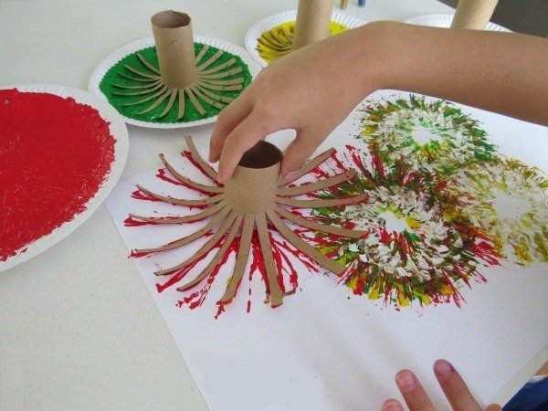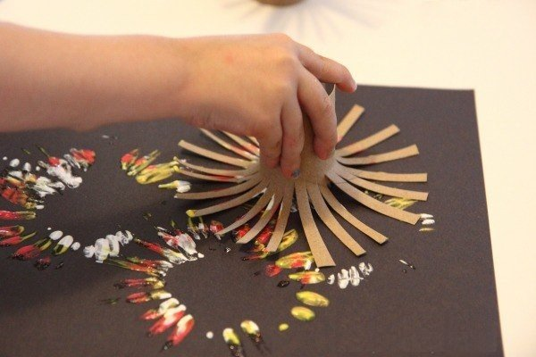

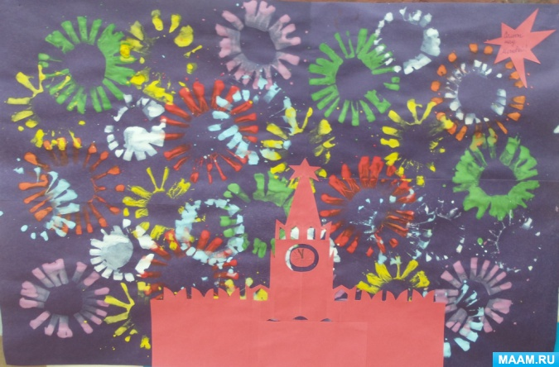

2. Театрализованная деятельность
Если в семье двое и больше детей, то игра в актеров точно придется им по душе, недостатка в выступающих не будет. Если же у вас один ребенок придется и вам перевоплощаться в «театральную звезду», зрителями могут быть игрушки. Начинайте с простеньких сказок, не беда, если роли большинства героев достанутся вам, через пару «спектаклей» ребенок «разохотится» и отодвинет вас на второй план. Игра в театр подразумевает не только разучивание ролей, но и подготовку к премьере, рисуйте билеты, подготовьте буфет (в антракте захочется перекусить соком с печеньем или бутербродами), продумайте костюмы. Если настоящий спектакль готовить сложно в силу возраста ребенка, играйте в кукольный театр, обычные резиновые и мягкие игрушки превратятся в актеров, а сценой может стать даже широкий удобный подлокотник дивана или стол.

